Методология описания бизнес-процессов IDEF3
IDEF3 — способ описания процессов, основной целью которого является обеспечение структурированного метода, используя который эксперт в предметной области может описать положение вещей как упорядоченную последовательность событий с одновременным описанием объектов, имеющих непосредственное отношение к процессу.
Технология IDEF3 хорошо приспособлена для сбора данных, требующихся для проведения структурного анализа системы. В отличие от большинства технологий моделирования бизнес-процессов, IDEF3 не имеет жестких синтаксических или семантических офаничений, делающих неудобным описание неполных или нецелостных систем. Кроме того, автор модели (системный аналитик) избавлен от необходимости смешивать свои собственные предположения о функционировании системы с экспертными утверждениями в целях заполнения пробелов в описании предметной области. На рис. 1.1 изображен пример описания процесса с использованием методологии IDEF3.
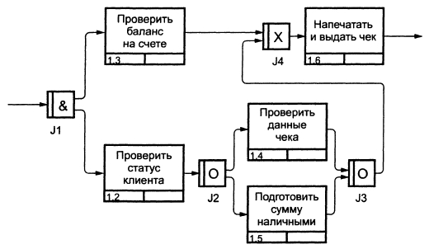
Рис. 1.1. Описание процесса в методологии IDEF3
Технология IDEF3 также может быть использована как метод проектирования бизнес-процессов. ГОЕРЗ-моделирование органично дополняет традиционное моделирование с использованием стандарта IDEFO. В настоящее время оно получает все большее распространение как вполне жизнеспособный путь построения моделей проектируемых систем для дальнейшего анализа имитационными методами. Имитационное тестирование часто используют для оценки эксплуатационных качеств разрабатываемой системы, более подробно методы имитационного анализа будут рассмотрены позднее.

Синтаксис и семантика моделей IDEF3

Модели IDEF3
Основой модели IDEF3 служит так называемый сценарий бизнес-процесса, который выделяет последовательность действий или подпроцессов анализируемой системы. Поскольку сценарий определяет назначение и границы модели, довольно важным является подбор подходящего наименования для обозначения действий. Для подбора необходимого имени применяются стандартные рекомендации по предпочтительному использованию глаголов и отглагольных существительных. Например, "Обработать заказ клиента" или "Применить новый дизайн" — вполне подходящие названия сценариев.
Точка зрения для большинства моделей должна быть явным образом документирована. Обычно это название набора должностных обязанностей человека, являющегося источником информации о моделируемом процессе.
Для системного аналитика также важно понимание цели моделирования — набора вопросов, ответами на которые будет служить модель, границ моделирования (какие части системы войдут в модель а какие не будут в ней отображены) и целевой аудитории (для кого разрабатывается модель).

Диаграммы
Как и в любой рассматриваемой в этой книге технологии моделирования действий, главной организационной единицей модели IDEF3 является диаграмма. Взаимная организация диаграмм внутри модели IDEF3 особенно важна в случае, когда модель заведомо создается для последующего опубликования или рецензирования, что является вполне обычной практикой при проектировании новых систем. В этом случае системный аналитик должен позаботиться о таком информационном наполнении диаграмм, чтобы каждая из них была самодостаточной и в то же время понятной читателю.

Единица работы. Действие
Аналогично другим технологиям моделрфования действие, или в терминах IDEF3 "единица работы" (Unit of Work — UOW) — другой важный компонент модели. Диаграммы IDEF3 отображают действие в виде прямоугольника. Как уже отмечалось, действия именуются с использованием глаголов или отглагольных существительных, каждому из действий присваивается уникальный идентификационный номер. Этот номер не используется вновь даже в том случае, если в процессе построения модели действие удаляется. В диаграммах IDEF3 номер действия обычно предваряется номером его родителя (рис. 1.2).
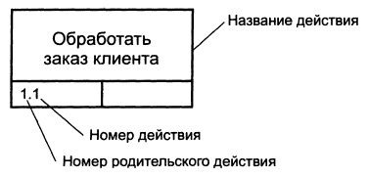
Рис. 1.2. Изображение и нумерация действия в диаграмме IDEF3

Связи
Связи выделяют существенные взаимоотношения между действиями. Все связи в IDEF3 являются однонаправленными, и, хотя стрелка может начинаться или заканчиваться на любой стороне блока, обозначающего действие, диаграммы IDEF3 обычно организовываются слева направо таким образом, что стрелки начинаются на правой и заканчиваются на левой стороне блоков. В табл. 1.1 приведены три возможных типа связей.
Таблица 1.1. Типы связей в модели IDEF3
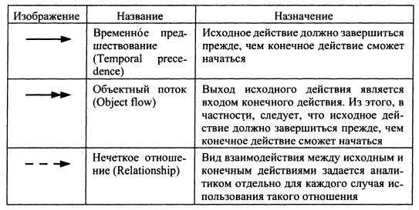
Связь типа "Временное предшествование". Как видно из названия, связи этого типа отражают, что исходное действие должно полностью завершиться, прежде чем начнется выполнение конечного действия. Связь должна быть поименована таким образом, чтобы человеку, просматривающему модель, была понятна причина ее появления. Во многих случаях завершение одного действия инициирует начало выполнения другого, как показано на рис. 1.3. В этом примере автор должен принять рекомендации рецензентов, прежде чем начать вносить соответствующие изменения в работу.
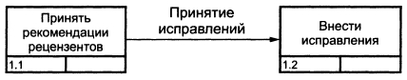
Рис. 1.3. Связь типа "Предшествование" между действиями 1.1 и 1.2
Связь типа "Объектный поток". Одной из наиболее часто встречающихся причин использования связи типа "объектный поток" состоит в том, что некоторый объект, являющийся результатом выполнения исходного действия, необходим для выполнения конечного действия. Такая связь отличается от связи временного предшествования двойным концом обозначающей ее стрелки. Наименования потоковых связей должны четко идентифицировать объект, который передается с их помощью. Временная семантика объектных связей аналогична связям предшествования. Это означает, что порождающее объектную связь исходное действие должно завершиться, прежде чем конечное действие начнет выполняться, как показано на рис. 1.4. В приведенном примере счет на оплату услуг является результатом выполнения действия 1.1. Счет необходим для проведения оплаты услуг.
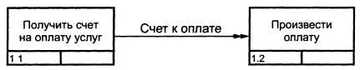
Рис. 1.4. Объектная связь между действиями 1.1 и 1.2
Связь типа '''Нечеткое отношение". Связи этого типа используются для выделения отношений между действиями, которые невозможно описать с использованием предшественных или объектных связей. Значение каждой такой связи должно быть определено, поскольку связи типа "Нечеткое отношение" сами по себе не предполагают никаких ограничений. Одно из применений нечетких отношений — отображение взаимоотношений между параллельно выполняющимися действиями. Рис. 1.5 иллюстрирует фрагмент процесса запуска бензопилы с водяным охлаждением и нечеткое отношение между действиями "Запустить двигатель" и "Запустить водяной насос". Название стрелки может быть использовано для описания природы отношения, более подробное объяснение может быть приведено в виде отдельной ссылки.
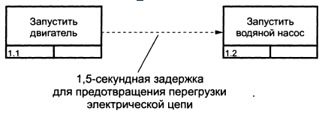
Рис. 1.5. Связь типа "Нечеткое отношение"
Наиболее часто нечеткие отношения используются для описания специальных случаев связей предшествования, например для описания альтернативных вариантов временного предшествования. Обратимся еще раз к рис. 1.3. На рис. 1.6 вертикальные линии показывают начало и окончание действий 1.1 и 1.2, имеющих предшественную связь. В соответствии с рисунком внесение исправлений в работу начинается ПОСЛЕ принятия всех замечаний от рецензентов.
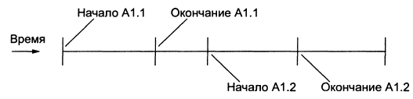
Рис. 1.6. Временная шкала выполнения действия для 2.3
Альтернативная предшественной связи с рис. 1.3 связь нечеткого отношения представлена на рис. 1.7. В этом примере внесение исправлений начинается по мере получения замечаний от рецензентов, т.е. до непосредственного окончания действия по принятию замечаний.
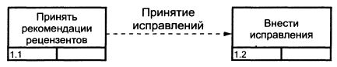
Рис. 1.7. Альтернатива связи предшествования
На рис. 1.8 приведена соответствующая этой ситуации временная шкала.
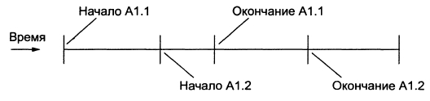
Рис. 1.8. Альтернативная временная шкала
Отметим еще раз необходимость четкого документирования временных ограничений между действиями, соединенными нечетким отношением. В качестве примера рассмотрим еще одну временную шкалу (рис. 1.9) для рис. 1.3.
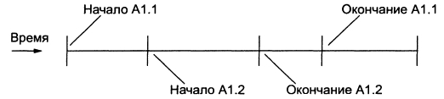
Рис. 1.9. Другой вариант альтернативной временной шкалы
в случае, изображенном на рис. 1.9, внесение исправлений будет начато после получения первых замечаний, однако будет закончено ПЕРЕД тем, как все замечания от рецензентов будут получены и обработаны.
Оба рассмотренных выше варианта временной альтернативной шкалы могут иметь место в реальности, поэтому корректная интерпретация нечеткого отношения должна быть документирована в модели. Важно отметить, что корректность в этом случае означает именно интерпретацию, которая в точности отображает документируемую ситуацию, а не интерпретацию, более эффективную для работы системы, с точки зрения аналитика.

Соединения
Завершение одного действия может инициировать начало выполнения сразу нескольких других действий, или, наоборот, определенное действие может требовать завершения нескольких других действий для начала своего выполнения. Соединения разбивают или соединяют внутренние потоки и используются для описания ветвления процесса.
- Разворачивающие соединения используются для разбиения потока. Завершение одного действия вызывает начало выполнения нескольких других.
- Сворачивающие соединения объединяют потоки. Завершение одного или нескольких действий вызывает начало выполнения только одного другого действия.
В табл. 1.2 объединены три типа соединений.
Таблица 1.2. Типы соединений в модели IDEF3
Графическое обозначение | Название | Вид | Правила инициации
& | Соединение "И" | Разворачивающее | Каждое конечное действие обязательно инициируется
 |  | Сворачивающее | Каждое исходное действие обязательно должно завершиться
Х | Соединение "Эксклюзивное ИЛИ" | Разворачивающее | Одно и только одно конечное действие инициируется
 |  | Сворачивающее | Одно и только одно исходное действие должно завершиться
О | Соединение "ИЛИ" | Разворачивающее | Одно (или более) конечное действие инициируется
 |  | Сворачивающее | Одно (или более) исходное действие должно завершиться
Примеры разворачивающих и сворачивающих соединений приведены на рис. 1.10.
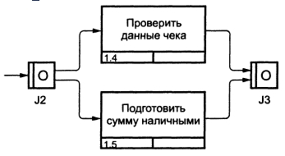
Рис. 1.10. Два вида соединений
"И"-соединения. Соединения этого типа инициируют выполнение всех своих конечных действий. Все действия, присоединенные к сворачивающему "И"-соединению, должны завершиться, прежде чем может начать выполняться следующее действие. На рис. 1.11 после обнаружения пожара инициируются включение пожарной сигнализации, вызов пожарной охраны и начинается тушение пожара. Запись в журнал производится только тогда, когда все три перечисленных действия завершены.
Соединение "Эксклюзивное ИЛИ". Вне зависимости от количества действий, прицепленных к сворачивающему или разворачивающему соединению "Эксклюзивное ИЛИ", инициировано будет только одно из них, и поэтому только одно из них будет завершено перед тем, как любое действие, следующее за сворачивающим соединением "Эксклюзивное ИЛИ", сможет начаться.
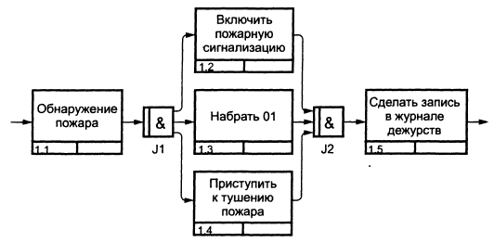
Рис. 1.11. "И"-соединения
Если правила активации соединения известны, они обязательно должны быть документированы либо в его описании, либо пометкой стрелок, исходящих из разворачивающего соединения, как показано на рис. 1.12.
На рис. 1.12 соединение "Эксклюзивное ИЛИ" используется для отображения того факта, что студент не может одновременно быть направлен на лекции по двум разным курсам.
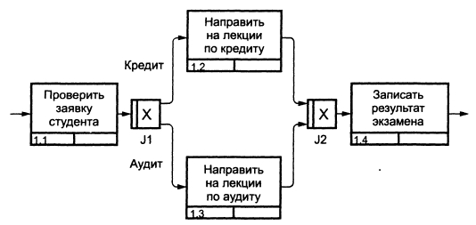
Рис. 1.12. Соединение "Эксклюзивное ИЛИ"
Соединение "ИЛИ". Соединения этого типа предназначены для описания ситуаций, которые не могут быть описаны двумя предыдущими типами соединений. Аналогично связи нечеткого отношения соединение "ИЛИ" в основном определяется и описывается непосредственно системным аналитиком. На рис.. 1.13 соединение J2 может активировать проверку данных чека и (или) проверку суммы наличных. Проверка чека инициируется, если покупатель желает расплатиться чеком, проверка суммы наличных — при оплате наличными. И то, и другое действие инициируется при частичной оплате чеком и частичной — наличными.
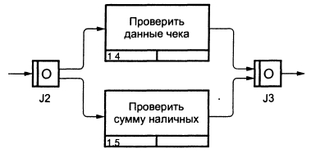
Рис. 1.13. Соединение "ИЛИ"
Синхронные и асинхронные соединения. В рассмотренных примерах связей "И" и "ИЛИ" мы не затрагивали отношений между началом и окончанием действий, инициируемых разворачивающими соединениями. Все действия в этих примерах выполнялись асинхронно, т.е. они не должны были начинать выполняться одновременно. Однако есть случаи, когда время начала или окончания параллельно выполняемых действий должно быть одинаковым, т.е. действия должны выполняться синхронно. Для моделирования такого поведения системы используются синхронные соединения. В табл. 1.3 приведены виды синхронных соединений.
Таблица 1.3. Синхронные соединения модели IDEF3
Графическое обозначение | Тип | Вид | Правила инициации
 | И | Разворачивающее | Все действия начнутся одновременно
 |  | Сворачивающее | Все действия закончатся одновременно
 | ИЛИ | Разворачивающее | Может быть, несколько действий начнутся одновременно
 |  | Сворачивающее | Может быть, несколько действий закончатся одновременно
 | Эксклюзивное ИЛИ | Разворачивающее | Одновременное начало действий  невозможно
 |  | Сворачивающее | Одновременное окончание  действий невозможно
Синхронное соединение обозначается двумя вертикальными линиями внутри обозначающего его прямоугольника в отличие от одной вертикальной линии в асинхронном соединении.
Во многих спортивных состязаниях выстрел стартового пистолета, запуск секундомера и начало состязания должны произойти одновременно. В противном случае состязание будет нечестным.
Рис. 1.14 иллюстрирует модель этого примера, построенную с использованием синхронного соединения.
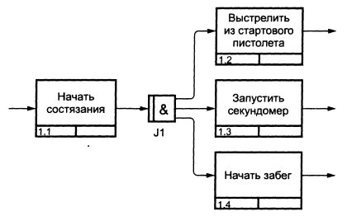
Рис. 1.14. Синхронное соединение
Заметим, что синхронное разворачивающее соединение не обязательно должно иметь парное себе сворачивающее соединение. Действительно, начинающиеся одновременно действия вовсе не обязаны оканчиваться одновременно, как это видно из примера с состязаниями. Также возможны ситуации синхронного окончания асинхронно начавшихся действий.
Парность соединений. Все соединения на диаграммах должны быть парными, из чего следует, что любое разворачивающее соединение имеет парное себе сворачивающее. Однако типы соединений вовсе не обязательно должны совпадать. На рис. 1.15 разворачивающее "И"-соединение имеет парное сворачивающее "ИЛИ"-соединение. Интерпретация соединения Л аналогична случаю, показанному на рис. 1.11. Соединение J2 интерпретируется следующим образом: после включения пожарной сигнализации и (или) вызова пожарных и (или) начала тушения производится запись в журнал.
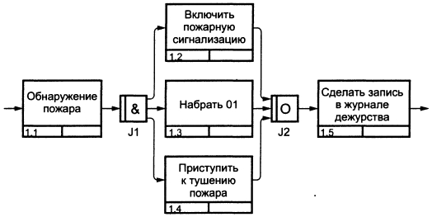
Рис. 1.15. Пример комбинации двух типов соединений
Комбинации соединений. Соединения могут комбинироваться для создания более сложных правил ветвления (рис. 1.16). Комбинации соединении следует использовать с осторожностью, поскольку перегруженные ветвлением диаграммы могут оказаться сложными для восприятия.
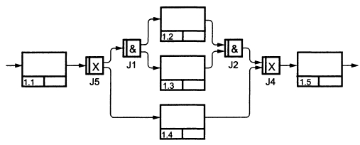
Рис. 1.16. Диаграмма IDEF3 с комбинацией соединений

Указатели
Указатели — это специальные символы, которые ссылаются на другие разделы описания процесса. Они выносятся на диаграмму для привлечения внимания читателя к каким-либо важным аспектам модели.
Таблица 1.4. Типы указателей модели IDEF3
Тип указателя | Назначение
ОБЪЕКТ (OBJECT) | Для описания того, что в действии принимает участие какой-либо заслуживающий отдельного внимания объект
ССЫЛКА (GOTO) | Для реализации цикличности выполнения действий. Указатель ССЫЛКА может относиться и к соединению
ЕДИНИЦА ДЕЙСТВИЯ (Unit of Behavior — UOB) | Для помещения на диаграмму дополнительного экземпляра уже существующего действия без зацикливания. Например, если действие "Подсчет наличных" выполняется несколько раз, в первый раз оно создается как действие, а последующие его появления на диаграмме оформляются указателями UOB
ЗАМЕТКА (NOTE) | Для документирования любой важной информации общего характера, относящейся к изображенному на диаграммах. В этом смысле ССЫЛКА служит альтернативой методу помещения текстовых заметок непосредственно на диаграммах
УТОЧНЕНИЕ (Elaboration — ELAB) | Для уточнения или более подробного описания изображенного на диаграмме. Указатели УТОЧНЕНИЕ обычно используются для описания логики ветвления у соединений
Указатель изображается на диаграмме в виде прямоугольника, похожего на изображение действия. Имя указателя обычно включает его тип (например, ОБЪЕКТ, UOB и т.п.) и идентификатор. На рис. 1.17 изображен указатель типа ОБЪЕКТ.
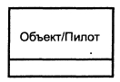
Рис. 1.17. Указатель ОБЪЕКТ
На рис. 1.18 показан пример отображения важного с точки зрения модели отношения между действием и объектом.
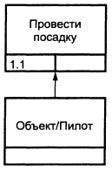
Рис. 1.18. Указатель ОБЪЕКТ ссылается на действие

Декомпозиция действий
Действия в IDEF3 могут быть декомпозированы, или разложены на составляющие, для более детального анализа. Декомпозировать действие можно несколько раз. Это позволяет документировать альтернативные потоки процесса в одной модели.
Для корректной идентификации действий в модели с множественными декомпозициями схема нумерации действий расширяется и наряду с номерами действия и его родителя включает в себя порядковый номер декомпозиции. Например, в номере действия 1.2.5: 1 — номер родительского действия, 2 — номер декомпозиции, 5 — номер действия.

Требования IDEF3 к описанию бизнес-процессов
в этом подразделе мы рассмотрим построение IDEF3-диаграммы на основе выраженного в текстовом виде описания процесса. Предполагается, что в построении диаграммы принимают участие ее автор (в основном как системный аналитик) и один или несколько экспертов предметной области, которые будут представлять нам описание процесса.

Определение сценария, границ моделирования, точки зрения
Перед тем как попросить экспертов предметной области подготовить описание моделируемого процесса, должны быть документированы границы моделирования, чтобы экспертам была понятна необходимая глубина и полнота требуемого от них описания. Кроме того, если точка зрения аналитика на процесс отличается от обычной точки зрения для эксперта, это должно быть ясно и аккуратно описано.
Вполне возможно, что эксперты не смогут сделать приемлемое описание без применения формального опроса автором модели. В таком случае автор должен заранее приготовить набор вопросов таким же образом, как журналист заранее подготавливает вопросы для интервью.

Определение действий и объектов
Результатом работы экспертов обычно является текстовый документ, описывающий интересующий аналитика круг вопросов. В дополнение к нему может иметься письменная документация, позволяющая пролить свет на природу изучаемого процесса. Вне зависимости от того, является ли информация текстовой или вербальной, она анализируется и разделяется частями речи для идентификации списка действий (глаголы и отглагольные существительные), составляющих процесс, и объектов (имена существительные), участвующих в процессе.
В некоторых случаях возможно создание графической модели процесса в присутствии экспертов. Такая модель также может быть разработана после сбора всей необходимой информации, что позволяет не отнимать время экспертов на детали форматирования получающихся диаграмм.
Поскольку модели IDEF3 могут одновременно разрабатываться несколькими командами, IDEF3 поддерживает простую схему резервирования номеров действий в модели. Каждому аналитику выделяется уникальный диапазон номеров действий, что обеспечивает их независимость друг от друга. В табл. 1.5 номера действий выделяются каждому аналитику большими блоками. В этом примере Иван исчерпал данный ему вначале диапазон номеров и дополнительно получил второй.
Таблица 1.5. Распределение диапазонов номеров IDEF3 между аналитиками
Аналитик | Диапазон номеров IDEF3
Иван | 1-99
Петр | 100-199
Николай | 200-299
Иван | 300-399

Последовательность и параллельность
Если модель создается после проведения интервью, аналитик должен принять решения по построению иерархии участвующих в модели диаграмм, например, насколько подробно будет детализироваться каждая отдельно взятая диаграмма. Если последовательность или параллельность выполнения действий окончательно не ясна, эксперты могут быть опрошены вторично (возможно, с использованием черновых вариантов незаконченных диаграмм) для получения недостающей информации. Важно, однако, различать предполагаемую (появляющуюся из-за недостатка информации о связях) и явную (ясно указанную в описании эксперта) параллельности.
* * *
Итак, IDEF3 — это способ описания бизнес-процессов, который нужен для описания положения вещей как упорядоченной последовательности событий с одновременным описанием объектов, имеющих непосредственное отношение к процессу. IDEF3 хорошо приспособлен для сбора данных, требующихся для проведения структурного анализа системы. Кроме того, IDEF3 применяется при проведении стоимостного анализа поведения моделируемой системы.

